МИНИСТЕРСТВО ОБРАЗОВАНИЯ И НАУКИ РОССИЙСКОЙ ФЕДЕРАЦИИ ФЕДЕРАЛЬНОЕ ГОСУДАРСТВЕННОЕ АВТОНОМНОЕ ОБРАЗОВАТЕЛЬНОЕ УЧРЕЖДЕНИЕ ВЫСШЕГО ОБРАЗОВАНИЯ РОССИЙСКИЙ УНИВЕРСИТЕТ ДРУЖБЫ НАРОДОВ

Факультет физико-математических и естественных наук

Кафедра информационных технологий

**ОТЧЕТ по лабораторной работе 2**

ТЕМА **«Задача о погоне»**

**по дисциплине «Математическое моделирование»**

**Выполнил:**

Студент группы НПИбд-02-21

Студенческий билет № 1032205641

Сатлихана Петрити

Содержание

Цель работы 3

Последовательность выполнения работы 3

Код: 4

Вывод 6

Список иллюстраций

Рисунок 1 : Cкорость лодки по тангенциальной и радиальной составляющим 5

Рисунок 2: 1-ый случай 6

Рисунок 3: 2-ой случай 7

# Цель работы

Цель задачи о погоне - разработать математическую модель стратегии береговой охраны при преследовании браконьерских лодок в тумане. Задача заключается в оптимизации действий патрульного катера, учитывая начальные расстояния, скорости и неизвестное направление лодки браконьера после исчезновения в тумане. Эта задача демонстрирует применение математического моделирования и решения задач в реальных сценариях преследования.

# Последовательность выполнения работы

**Вариант 62**

На море в тумане катер береговой охраны преследует лодку браконьеров.Через определенный промежуток времени туман рассеивается, и лодкаобнаруживается на расстоянии 18,1 км от катера. Затем лодка снова скрывается втумане и уходит прямолинейно в неизвестном направлении. Известно, что скоростькатера в 4,5 раза больше скорости браконьерской лодки.

1. Запишите уравнение, описывающее движение катера, с начальными

условиями для двух случаев (в зависимости от расположения катера

относительно лодки в начальный момент времени).

2. Постройте траекторию движения катера и лодки для двух случаев.

3. Найдите точку пересечения траектории катера и лодки

1. **Принимает за**

t₀= 0, x_(л0)=0 *место нахождения лодки браконьеров в момент обнаружения*

x_(k0)= 18.1 км *место нахождения катера береговой охраны*

*относительно лодки браконьеров в момент обнаружения лодки*.

1. **Введем полярные координаты.**

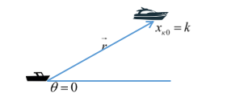

Рисунок 1 : Cкорость лодки по тангенциальной и радиальной составляющим

1. **найти расстояние x**

**x1= 3.29 км  
x2=5.17 км**

1. **Тангенциальная скорость – это линейная скорость вращения катера**

**относительно полюса.**vt=

Тогда получаем *r $\frac{dθ}{dt}=\sqrt{20.25v}$*

1. **Решение исходной задачи сводится к решению системы из двух**

**дифференциальных уравнений $\left\{\begin{aligned}\frac{dr}{dt}=v \\ r \frac{dθ}{dt}=\sqrt{20.25v}\end{aligned}\right\}$**  
 с начальными условиями $\left\{\begin{aligned}θ_{0}=0 \\ r_{0}=x_{1}=3.29\end{aligned}\right\}$ или $\left\{\begin{aligned}θ_{0}=0 \\ r_{0}=x_{2}=5.17\end{aligned}\right\}$

# Код:

s=4.5;// начальное расстояние от лодки до катера

k=18.1;

fi=3*%pi/4;

//функция, описывающая движение катера береговой охраны

function dr=f(tetha, r)

dr=r/sqrt(3);

endfunction;

//начальные условия в случае 1

r0=k/(s+1);

tetha0=0;

tetha=0:0.01:2*%pi;

r=ode(r0,tetha0,tetha,f);

//функция, описывающая движение лодки браконьеров

function xt=f2(t)

xt=tan(3+%pi/4)*t;

endfunction

t=0:1:800;

plot2d(t,f2(t),style = color(255, 0, 0));

polarplot(tetha,r,style = color(0, 255, 0));

//начальные условия в случае 2

r0=k/ (s-1);

tetha0=-%pi;

figure();

r=ode(r0,tetha0,tetha,f);

plot2d(t,f2(t),style = color('red'));

polarplot(tetha,r,style = color('green'));

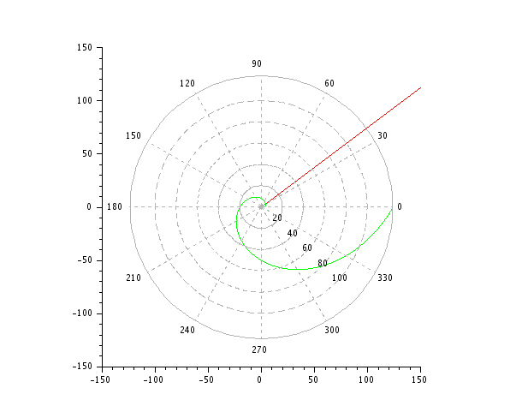

Рисунок 2: 1-ый случай

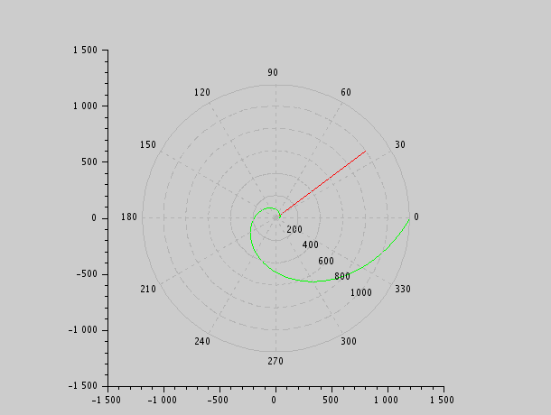

Рисунок 3: 2-ой случай

# Вывод

Я научилась разрабатывать математическую модель стратегии береговой охраны при преследовании браконьерских лодок в тумане. Задача состоит в оптимизации действий патрульного катера с учетом начальных расстояний, скоростей и неизвестного направления лодки браконьера после исчезновения в тумане.